Procédure de fin d’année 2023
Salaires

Contrôles pour Swissdec et certificats de salaire
Nous vous encourageons à effectuer des contrôles avant d’effectuer les déclarations annuelles. Voici quelques éléments auxquels il faut être attentif :
  - Vérification de la liste des genres salaires actifs
  - Vérification de la cohérence des déclarations AVS, LAA, LAAC, IJM à l’aide de la liste « Compte salaire »
Listes des genres salaires actifs
La liste des genres salaires actifs disponibles dans l’application « Listes » et via le menu « Etat / Listes officielles » vous permet de vous assurer que les genres salaires sont correctement positionnés dans le certificat des salaires.
Cela vous donne un aperçu global du paramétrage effectué.
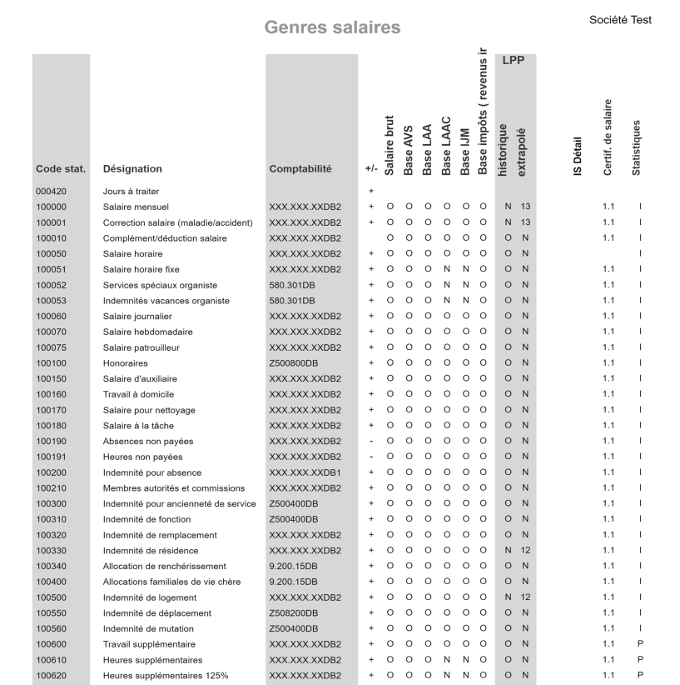

Swissdec

Déclaration
- Créer une déclaration
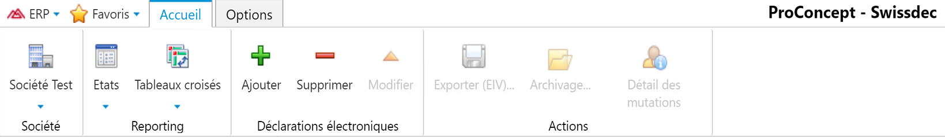
- Sélectionner « Déclaration annuelle » et appuyer sur « Suivant
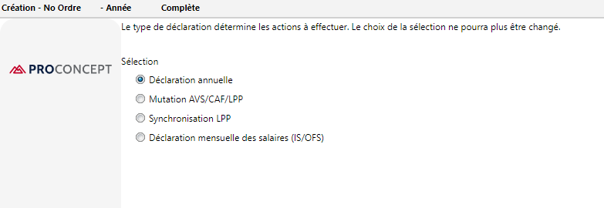
- Indiquer l’année et appuyer sur « Suivant »
La date de validité LPP n’a pas de sens pour les déclarations des autres assurances, vous pouvez laisser la valeur par défaut.
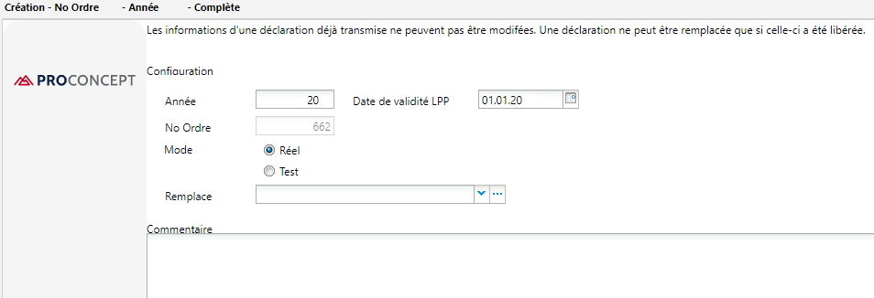

- Sélectionner le destinataire de la déclaration en cours, puis appuyer sur « Suivant »
Nous vous conseillons d’effectuer un envoi par destinataire, ceci afin de pouvoir mieux gérer si l’envoi est refusé, en corrigeant avant de le refaire.
- Contrôle de plausibilité
L’étape suivante permet d’effectuer certains contrôles de plausibilité et d’avertir l’utilisateur. Cela ne veut pas dire pour autant que les données sont erronées.
Une fois les corrections éventuelles apportées aux employés, cliquer sur « Suivant ».
- Ce n’est pas l’élément principal qui figure dans la liste Certificat – 1.1 Salaire horaire
- Pour le salaire horaire, il y a une variable et un taux, donc il faut que ce soit le préfixe « Eléments calculés » qui s’affiche. Si c’est « Variables saisissables », ce sera les heures qui apparaîtront sur le certificat.
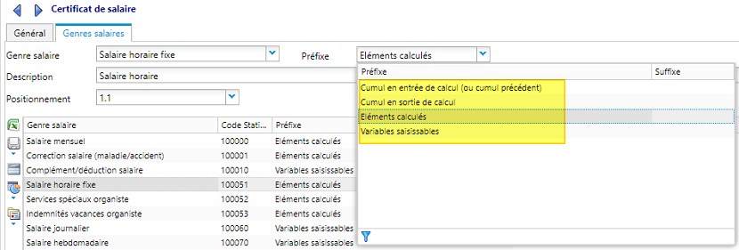
- Le genre salaire est présent plusieurs fois à la même position de la liste Certificat – 1.1 Salaire horaire
  - Il faut supprimer le doublon depuis la gestion des listes.
- L’employé ne figure pas dans la liste « Attestation AVS »
  - Si l’employé est retraité et que son salaire mensuel n’atteint pas Fr. 1'400.- par mois
  - Si l’employé a moins de 18 ans
  - Si le code soumission AVS de l’employé a la valeur « 3 Cas spécial », par exemple si le salaire annuel de l’employé est inférieur à Fr. 2'300.-

- Il y a une incohérence entre le salaire brut du certificat et le salaire brut des décomptes
  - Un petit bouton Détails vous permet d’avoir la liste des employés avec les différences. Avec le compte salaire de l’employé il est possible de retrouver les montants et de corriger la liste Certificat de salaire.
- Il y a une incohérence entre le salaire brut de l’enquête OFS et le salaire brut des décomptes
  - Un petit bouton Détails vous permet d’avoir la liste des employés avec les différences. Avec le compte salaire de l’employé il est possible de retrouver les montants et de corriger la liste Enquête OFS.
- Adresse e-mail de l’utilisateur manquante
  - Il faut saisir l’adresse mail de l’utilisateur au niveau de l’environnement

- En cas de sélection du certificat de salaire, indiquer les caractéristiques liées à l’adresse.
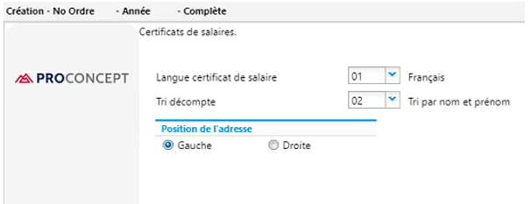
- Impression / génération de décomptes PDF
Si cette étape fait apparaître des erreurs techniques, veuillez contacter le support pour vous permettre de décoder celles-ci et d’apporter les corrections nécessaires.
Nous vous recommandons de générer et d’imprimer ces listes de manière à effectuer un dernier contrôle et pour les conserver dans vos archives.
Appuyer sur le bouton « Générer » : ceci va automatiquement ouvrir les différents documents PDF que vous imprimerez.
ATTENTION il faut que le traitement se soit terminé avec succès !

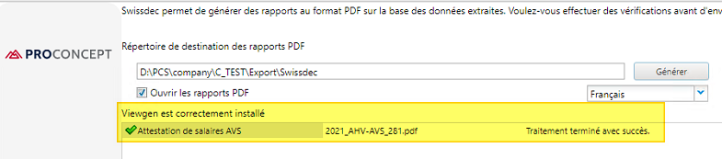

Ensuite, appuyer sur « Transmettre » si tout est correct. Dans le cas contraire, revenez en arrière et procédez aux corrections avant de revenir à cette étape.
- Après la transmission
L’écran de l’assistant se ferme et vous informe qu’il y a lieu de libérer les données pour qu’elles soient considérées par les différentes assurances. Notez que pour les certificats de salaires, il n’y a pas de processus de libération. Dans les autres cas, si vous ne libérez pas les données sur le site de chacune des institutions dans les temps, vos données seront supprimées de leurs serveurs et votre déclaration sera caduque. Vous n’aurez dès lors pas d’autre choix que de recommencer le processus de transmission. Appuyer sur « fermer ».
- Vérification du statut
Selon votre mode de transmission, vous ne recevrez pas automatiquement la réponse de Swissdec. Dans ce cas, appuyer sur le bouton « Suivant » :
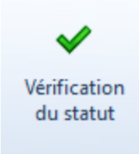
- Libération des déclarations
La réponse de Swissdec s’affiche et vous permet de libérer vos déclarations en appuyant sur les hyperliens « Compléter et libérer » qui vous dirigeront sur les sites des différentes institutions où vous suivrez les instructions de ceux-ci.
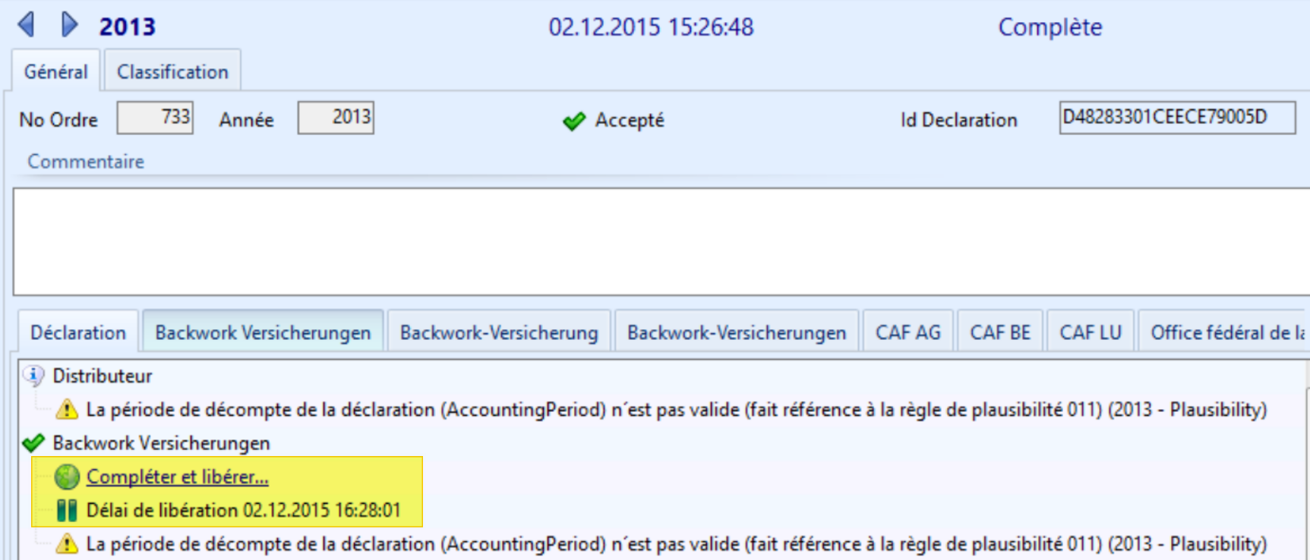
- Télécharger la quittance
Lorsque la libération s’est effectuée correctement sur le site de l’institution, cliquer sur « Oui » et cela déclenche le téléchargement de la quittance (réponse de l’institution).
- Téléchargement manuel
Pour télécharger manuellement la quittance ou pour consulter celle-ci, se positionner sur l’onglet dédié à l’assurance et cliquer sur « Télécharger la quittance ».

Importation des barèmes cantonaux de l’impôt source

Téléchargement des fichiers des barèmes cantonaux de l’impôt à la source

- Les barèmes cantonaux de l’impôt à la source sont disponibles à l’URL :
https://www.estv.admin.ch/estv/fr/accueil/impot-federal-direct/impot-a-la-source/baremes-cantonaux.html
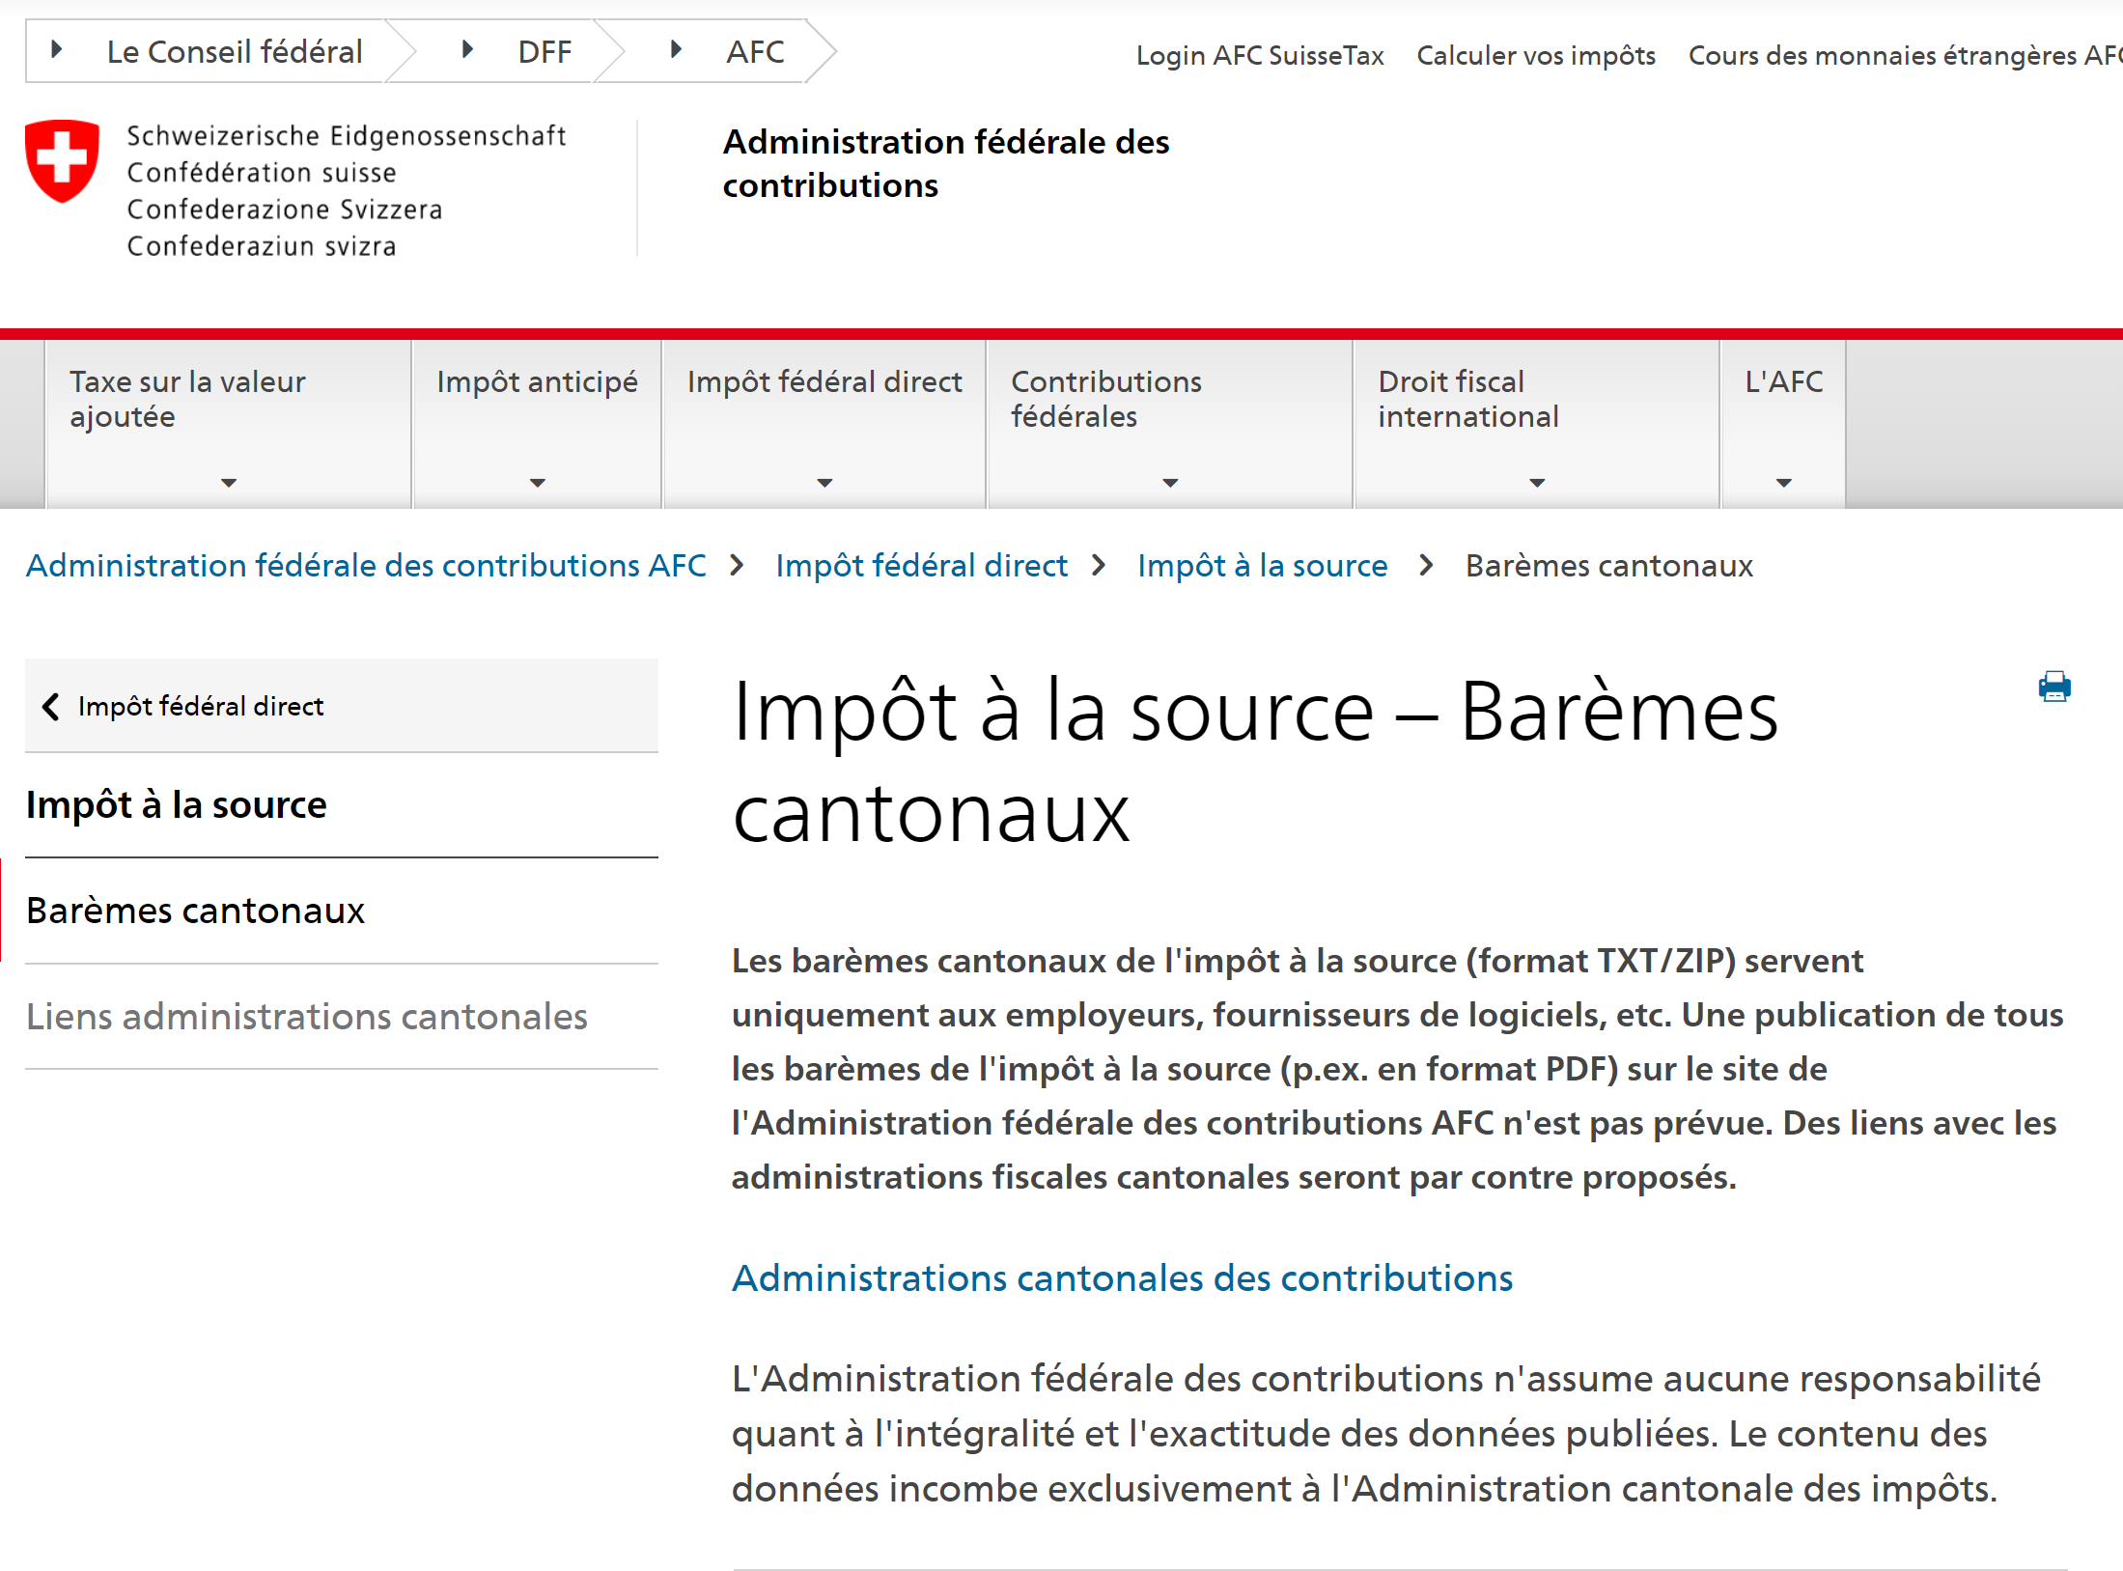
- Télécharger les barèmes nécessaires des cantons pour lesquels vos employés sont imposés à la source, puis enregistrer-les dans un répertoire accessible depuis Pro-Concept. Il faut dézipper le fichier *.zip. Seul le fichier *.txt pourra être importé.

- Lancer Pro-Concept et ouvrez l’objet « Configuration de l’impôt source » se trouvant sous « Ressources humaines – Salaires – Configuration ».

- Une fois l’objet ouvert, veuillez sélectionner la tabelle à mettre à jour puis cliquer sur le bouton « Importation des tabelles ». L’importation ne doit se faire qu’une seule fois pour toutes les sociétés.
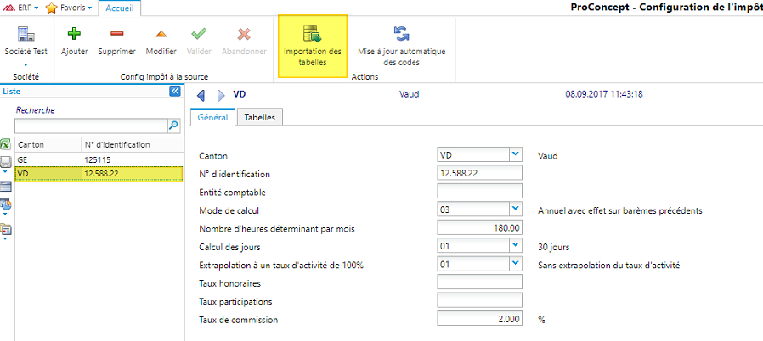
- Puis aller rechercher le fichier de la tabelle du canton que vous aurez préalablement décompressé et importez-le.

Lorsque l’importation s’est déroulée correctement, le message suivant apparaîtra :

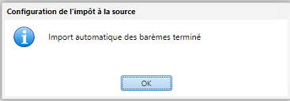

AVS21

La réforme AVS21
« Le 25 septembre 2022, le peuple suisse a accepté la réforme Stabilisation de l’AVS (AVS 21), qui comprend une modification de la loi sur l’assurance-vieillesse et survivants (LAVS) ainsi qu’un arrêté fédéral sur le financement additionnel de l’AVS par le biais d’un relèvement de la TVA. » Source : https://www.admin.ch/gov/fr/accueil/documentation/communiques.msg-id-92108.html
Le but est de garantir le financement des rentes AVS à moyen terme.

Vocabulaire
« L’âge ordinaire de la retraite » devient « l’âge de référence »

Adaptation du calcul de l’âge AVS des femmes
Année de naissance | Âge de référence
1960 | 64 ans
1961 | 64 ans + 3 mois
1962 | 64 ans + 6 mois
1963 | 64 ans + 9 mois
1964 | 65 ans

Renonciation franchise AVS
L’employé qui continue de travailler après sa retraite, peut renoncer, pour une année civile entière, à la déduction de la franchise jusqu’à 5 ans au-delà de l’âge de référence (= âge officiel de la retraite).
Une valeur supplémentaire (valeur 4, description « Renonciation franchise AVS ») au code AVS a été créée pour gérer ce cas de figure dans le code de soumission
